通山县富水湖风景区管理委员会（汇总）
2024年度部门决算

目 录
第一部分 通山县富水湖风景区管理委员会（汇总）概况
一、部门主要职责
二、机构设置情况
第二部分 通山县富水湖风景区管理委员会（汇总）2024年度部门决算表
一、收入支出决算总表
二、收入决算表
三、支出决算表
四、财政拨款收入支出决算总表
五、一般公共预算财政拨款支出决算表
六、一般公共预算财政拨款基本支出决算明细表
七、政府性基金预算财政拨款收入支出决算表
八、国有资本经营预算财政拨款支出决算表
九、财政拨款“三公”经费支出决算表
第三部分 通山县富水湖风景区管理委员会（汇总）2024年度部门决算情况说明
一、收入支出决算总体情况说明
二、收入决算情况说明
三、支出决算情况说明
四、财政拨款收入支出决算总体情况说明
五、一般公共预算财政拨款支出决算情况说明
六、一般公共预算财政拨款基本支出决算情况说明
七、政府性基金预算财政拨款收入支出决算情况说明
八、国有资本经营预算财政拨款支出决算情况说明
九、财政拨款“三公”经费支出决算情况说明
十、机关运行经费支出说明
十一、政府采购支出说明
十二、国有资产占用情况说明
十三、预算绩效情况说明
十四、专项支出、转移支付支出情况说明
第四部分 其他需要说明的情况
第五部分 名词解释
第六部分 附件

第一部分 通山县富水湖风景区管理委员会（汇总）概况
一、部门主要职责
（一）负责贯彻落实和组织实施国家和省市有关风景区规划、保护、管理、利用的法律法规和政策规定，制定富水湖风景区管理办法。
（二）负责富水湖风景区旅游资源的规划、保护、利用和管理工作。
（三）负责编制和监督实施富水湖风景区总体规划及核心景区详细规划。
（四）负责风景区新建项目审查、论证、选址和报批工作，查处违规建设项目。
（五）负责保护风景区资源，维护风景区生态平衡，依法查处破坏风景区生态环境行为。
（六）负责协调有关行政主管部门派驻风景区的分支机构或派出机构工作。
（七）负责隐水洞景区管理工作。
（八）负责富水湖风景区内景区、景点的旅游事务管理，做好景区宣传推介和对外经济合作工作。
（九）承办上级交办的其他事项。

二、机构设置情况
从单位构成看，通山县富水湖风景区管理委员会（汇总）部门决算由实行独立核算的通山县富水湖风景区管理委员会（汇总）本级决算和0个下属单位决算组成。
纳入通山县富水湖风景区管理委员会（汇总）2024年度部门决算编制范围的二级预算单位包括：
1.通山县富水湖风景区管理委员会（汇总）（本级）
（单户表和单位决算填写内部机构设置情况。）
第二部分 2024年度部门决算表
一、收入支出决算总表
收入支出决算总表
 |  |  |  |  | 公开01表
部门：通山县富水湖风景区管理委员会 |  |  |  |  | 单位：万元

收入 |  |  | 支出
项目 | 行次 | 金额 | 项目 | 行次 | 金额
栏次 |  | 1 | 栏次 |  | 2
一、一般公共预算财政拨款收入 | 1 | 448.53 | 一、一般公共服务支出 | 31 | 251.81
二、政府性基金预算财政拨款收入 | 2 | 0.00 | 二、外交支出 | 32 | 0.00
三、国有资本经营预算财政拨款收入 | 3 | 0.00 | 三、国防支出 | 33 | 0.00
四、上级补助收入 | 4 | 0.00 | 四、公共安全支出 | 34 | 0.00
五、事业收入 | 5 | 0.00 | 五、教育支出 | 35 | 0.00
六、经营收入 | 6 | 0.00 | 六、科学技术支出 | 36 | 0.00
七、附属单位上缴收入 | 7 | 0.00 | 七、文化旅游体育与传媒支出 | 37 | 0.00
八、其他收入 | 8 | 0.00 | 八、社会保障和就业支出 | 38 | 56.25
 | 9 |  | 九、卫生健康支出 | 39 | 12.14
 | 10 |  | 十、节能环保支出 | 40 | 107.35
 | 11 |  | 十一、城乡社区支出 | 41 | 0.00
 | 12 |  | 十二、农林水支出 | 42 | 0.00
 | 13 |  | 十三、交通运输支出 | 43 | 0.00
 | 14 |  | 十四、资源勘探工业信息等支出 | 44 | 0.00
 | 15 |  | 十五、商业服务业等支出 | 45 | 0.00
 | 16 |  | 十六、金融支出 | 46 | 0.00
 | 17 |  | 十七、援助其他地区支出 | 47 | 0.00
 | 18 |  | 十八、自然资源海洋气象等支出 | 48 | 0.00
 | 19 |  | 十九、住房保障支出 | 49 | 20.98
 | 20 |  | 二十、粮油物资储备支出 | 50 | 0.00
 | 21 |  | 二十一、国有资本经营预算支出 | 51 | 0.00
 | 22 |  | 二十二、灾害防治及应急管理支出 | 52 | 0.00
 | 23 |  | 二十三、其他支出 | 53 | 0.00
 | 24 |  | 二十四、债务还本支出 | 54 | 0.00
 | 25 |  | 二十五、债务付息支出 | 55 | 0.00
 | 26 |  | 二十六、抗疫特别国债安排的支出 | 56 | 0.00
本年收入合计 | 27 | 448.53 | 本年支出合计 | 57 | 448.53
使用非财政拨款结余（含专用结余） | 28 | 0.00 | 结余分配 | 58 | 0.00
年初结转和结余 | 29 | 0.00 | 年末结转和结余 | 59 | 0.00
总计 | 30 | 448.53 | 总计 | 60 | 448.53
注：1.本表反映部门本年度的总收支和年末结转结余情况。
2.本套报表金额单位转换时可能存在尾数误差。

- 收入决算表
收入决算表
 |  |  |  |  |  |  |  |  |  | 公开02表
部门：通山县富水湖风景区管理委员会 |  |  |  |  |  |  |  |  |  | 单位：万元
项目 |  | 本年收入合计 | 财政拨款收入 | 上级补助收入 | 事业收入 | 经营收入 | 附属单位上缴收入 | 其他收入
科目代码 | 科目名称
栏次 |  | 1 | 2 | 3 | 4 | 5 | 6 | 7
合计 |  | 448.53 | 448.53 | 0.00 | 0.00 | 0.00 | 0.00 | 0.00
201 | 一般公共服务支出 | 251.81 | 251.81 | 0.00 | 0.00 | 0.00 | 0.00 | 0.00
20103 | 政府办公厅（室）及相关机构事务 | 251.81 | 251.81 | 0.00 | 0.00 | 0.00 | 0.00 | 0.00
2010350 | 事业运行 | 200.35 | 200.35 | 0.00 | 0.00 | 0.00 | 0.00 | 0.00
2010399 | 其他政府办公厅（室）及相关机构事务支出 | 51.46 | 51.46 | 0.00 | 0.00 | 0.00 | 0.00 | 0.00
208 | 社会保障和就业支出 | 56.26 | 56.26 | 0.00 | 0.00 | 0.00 | 0.00 | 0.00
20805 | 行政事业单位养老支出 | 56.26 | 56.26 | 0.00 | 0.00 | 0.00 | 0.00 | 0.00
2080502 | 事业单位离退休 | 3.74 | 3.74 | 0.00 | 0.00 | 0.00 | 0.00 | 0.00
2080505 | 机关事业单位基本养老保险缴费支出 | 25.37 | 25.37 | 0.00 | 0.00 | 0.00 | 0.00 | 0.00
2080506 | 机关事业单位职业年金缴费支出 | 27.15 | 27.15 | 0.00 | 0.00 | 0.00 | 0.00 | 0.00
210 | 卫生健康支出 | 12.14 | 12.14 | 0.00 | 0.00 | 0.00 | 0.00 | 0.00
21011 | 行政事业单位医疗 | 12.14 | 12.14 | 0.00 | 0.00 | 0.00 | 0.00 | 0.00
2101102 | 事业单位医疗 | 12.14 | 12.14 | 0.00 | 0.00 | 0.00 | 0.00 | 0.00
211 | 节能环保支出 | 107.35 | 107.35 | 0.00 | 0.00 | 0.00 | 0.00 | 0.00
21103 | 污染防治 | 107.35 | 107.35 | 0.00 | 0.00 | 0.00 | 0.00 | 0.00
2110302 | 水体 | 107.35 | 107.35 | 0.00 | 0.00 | 0.00 | 0.00 | 0.00
221 | 住房保障支出 | 20.98 | 20.98 | 0.00 | 0.00 | 0.00 | 0.00 | 0.00
22102 | 住房改革支出 | 20.98 | 20.98 | 0.00 | 0.00 | 0.00 | 0.00 | 0.00
2210201 | 住房公积金 | 20.98 | 20.98 | 0.00 | 0.00 | 0.00 | 0.00 | 0.00
注：本表反映部门本年度取得的各项收入情况。

- 支出决算表
公开03表
部门：通山县富水湖风景区管理委员会（汇总） | 2024年度 | 金额单位：万元

项目 |  | 本年支出合计 | 基本支出 | 项目支出 | 上缴上级支出 | 经营支出 | 对附属单位补助支出
科目代码 | 科目名称
栏次 |  | 1 | 2 | 3 | 4 | 5 | 6
合计 |  | 448.53 | 289.72 | 158.81 | 0.00 | 0.00 | 0.00
201 | 一般公共服务支出 | 251.81 | 200.35 | 51.46 | 0.00 | 0.00 | 0.00
20103 | 政府办公厅（室）及相关机构事务 | 251.81 | 200.35 | 51.46 | 0.00 | 0.00 | 0.00
2010350 | 事业运行 | 200.35 | 200.35 | 0.00 | 0.00 | 0.00 | 0.00
2010399 | 其他政府办公厅（室）及相关机构事务支出 | 51.46 | 0.00 | 51.46 | 0.00 | 0.00 | 0.00
208 | 社会保障和就业支出 | 56.26 | 56.26 | 0.00 | 0.00 | 0.00 | 0.00
20805 | 行政事业单位养老支出 | 56.26 | 56.26 | 0.00 | 0.00 | 0.00 | 0.00
2080502 | 事业单位离退休 | 3.74 | 3.74 | 0.00 | 0.00 | 0.00 | 0.00
2080505 | 机关事业单位基本养老保险缴费支出 | 25.37 | 25.37 | 0.00 | 0.00 | 0.00 | 0.00
2080506 | 机关事业单位职业年金缴费支出 | 27.15 | 27.15 | 0.00 | 0.00 | 0.00 | 0.00
210 | 卫生健康支出 | 12.14 | 12.14 | 0.00 | 0.00 | 0.00 | 0.00
21011 | 行政事业单位医疗 | 12.14 | 12.14 | 0.00 | 0.00 | 0.00 | 0.00
2101102 | 事业单位医疗 | 12.14 | 12.14 | 0.00 | 0.00 | 0.00 | 0.00
211 | 节能环保支出 | 107.35 | 0.00 | 107.35 | 0.00 | 0.00 | 0.00
21103 | 污染防治 | 107.35 | 0.00 | 107.35 | 0.00 | 0.00 | 0.00
2110302 | 水体 | 107.35 | 0.00 | 107.35 | 0.00 | 0.00 | 0.00
221 | 住房保障支出 | 20.98 | 20.98 | 0.00 | 0.00 | 0.00 | 0.00
22102 | 住房改革支出 | 20.98 | 20.98 | 0.00 | 0.00 | 0.00 | 0.00
2210201 | 住房公积金 | 20.98 | 20.98 | 0.00 | 0.00 | 0.00 | 0.00
注：本表反映部门本年度各项支出情况。

- 财政拨款收入支出决算总表
公开04表
部门：通山县富水湖风景区管理委员会（汇总） | 2024年度 | 金额单位：万元

收入 |  |  | 支出
项目 | 行次 | 金额 | 项目 | 行次 | 合计 | 一般公共预算财政拨款 | 政府性基金预算财政拨款 | 国有资本经营预算财政拨款
栏次 |  | 1 | 栏次 |  | 2 | 3 | 4 | 5
一、一般公共预算财政拨款 | 1 | 448.53 | 一、一般公共服务支出 | 33 | 251.81 | 251.81 | 0.00 | 0.00
二、政府性基金预算财政拨款 | 2 | 0.00 | 二、外交支出 | 34 | 0.00 | 0.00 | 0.00 | 0.00
三、国有资本经营预算财政拨款 | 3 | 0.00 | 三、国防支出 | 35 | 0.00 | 0.00 | 0.00 | 0.00
 | 4 |  | 四、公共安全支出 | 36 | 0.00 | 0.00 | 0.00 | 0.00
 | 5 |  | 五、教育支出 | 37 | 0.00 | 0.00 | 0.00 | 0.00
 | 6 |  | 六、科学技术支出 | 38 | 0.00 | 0.00 | 0.00 | 0.00
 | 7 |  | 七、文化旅游体育与传媒支出 | 39 | 0.00 | 0.00 | 0.00 | 0.00
 | 8 |  | 八、社会保障和就业支出 | 40 | 56.25 | 56.25 | 0.00 | 0.00
 | 9 |  | 九、卫生健康支出 | 41 | 12.14 | 12.14 | 0.00 | 0.00
 | 10 |  | 十、节能环保支出 | 42 | 107.35 | 107.35 | 0.00 | 0.00
 | 11 |  | 十一、城乡社区支出 | 43 | 0.00 | 0.00 | 0.00 | 0.00
 | 12 |  | 十二、农林水支出 | 44 | 0.00 | 0.00 | 0.00 | 0.00
 | 13 |  | 十三、交通运输支出 | 45 | 0.00 | 0.00 | 0.00 | 0.00
 | 14 |  | 十四、资源勘探工业信息等支出 | 46 | 0.00 | 0.00 | 0.00 | 0.00
 | 15 |  | 十五、商业服务业等支出 | 47 | 0.00 | 0.00 | 0.00 | 0.00
 | 16 |  | 十六、金融支出 | 48 | 0.00 | 0.00 | 0.00 | 0.00
 | 17 |  | 十七、援助其他地区支出 | 49 | 0.00 | 0.00 | 0.00 | 0.00
 | 18 |  | 十八、自然资源海洋气象等支出 | 50 | 0.00 | 0.00 | 0.00 | 0.00
 | 19 |  | 十九、住房保障支出 | 51 | 20.98 | 20.98 | 0.00 | 0.00
 | 20 |  | 二十、粮油物资储备支出 | 52 | 0.00 | 0.00 | 0.00 | 0.00
 | 21 |  | 二十一、国有资本经营预算支出 | 53 | 0.00 | 0.00 | 0.00 | 0.00
 | 22 |  | 二十二、灾害防治及应急管理支出 | 54 | 0.00 | 0.00 | 0.00 | 0.00
 | 23 |  | 二十三、其他支出 | 55 | 0.00 | 0.00 | 0.00 | 0.00
 | 24 |  | 二十四、债务还本支出 | 56 | 0.00 | 0.00 | 0.00 | 0.00
 | 25 |  | 二十五、债务付息支出 | 57 | 0.00 | 0.00 | 0.00 | 0.00
 | 26 |  | 二十六、抗疫特别国债安排的支出 | 58 | 0.00 | 0.00 | 0.00 | 0.00
本年收入合计 | 27 | 448.53 | 本年支出合计 | 59 | 448.53 | 448.53 | 0.00 | 0.00
年初财政拨款结转和结余 | 28 | 0.00 | 年末财政拨款结转和结余 | 60 | 0.00 | 0.00 | 0.00 | 0.00
一般公共预算财政拨款 | 29 | 0.00 |  | 61
政府性基金预算财政拨款 | 30 | 0.00 |  | 62
国有资本经营预算财政拨款 | 31 | 0.00 |  | 63
总计 | 32 | 448.53 | 总计 | 64 | 448.53 | 448.53 | 0.00 | 0.00
注：本表反映部门本年度一般公共预算财政拨款、政府性基金预算财政拨款和国有资本经营预算财政拨款的总收支和年末结转结余情况。

- 一般公共预算财政拨款支出决算表

公开05表
部门：通山县富水湖风景区管理委员会（汇总） | 2024年度 | 金额单位：万元

项目 |  | 本年支出
科目代码 | 科目名称 | 小计 | 基本支出 | 项目支出
栏次 |  | 1 | 2 | 3
合计 |  | 448.53 | 289.72 | 158.81
201 | 一般公共服务支出 | 251.81 | 200.35 | 51.46
20103 | 政府办公厅（室）及相关机构事务 | 251.81 | 200.35 | 51.46
2010350 | 事业运行 | 200.35 | 200.35 | 0.00
2010399 | 其他政府办公厅（室）及相关机构事务支出 | 51.46 | 0.00 | 51.46
208 | 社会保障和就业支出 | 56.26 | 56.26 | 0.00
20805 | 行政事业单位养老支出 | 56.26 | 56.26 | 0.00
2080502 | 事业单位离退休 | 3.74 | 3.74 | 0.00
2080505 | 机关事业单位基本养老保险缴费支出 | 25.37 | 25.37 | 0.00
2080506 | 机关事业单位职业年金缴费支出 | 27.15 | 27.15 | 0.00
210 | 卫生健康支出 | 12.14 | 12.14 | 0.00
21011 | 行政事业单位医疗 | 12.14 | 12.14 | 0.00
2101102 | 事业单位医疗 | 12.14 | 12.14 | 0.00
211 | 节能环保支出 | 107.35 | 0.00 | 107.35
21103 | 污染防治 | 107.35 | 0.00 | 107.35
2110302 | 水体 | 107.35 | 0.00 | 107.35
221 | 住房保障支出 | 20.98 | 20.98 | 0.00
22102 | 住房改革支出 | 20.98 | 20.98 | 0.00
2210201 | 住房公积金 | 20.98 | 20.98 | 0.00
注：本表反映部门本年度一般公共预算财政拨款支出情况。

- 一般公共预算财政拨款基本支出决算明细表
公开06表
部门：通山县富水湖风景区管理委员会（汇总） | 2024年度 | 金额单位：万元

人员经费 |  |  | 公用经费
科目代码 | 科目名称 | 决算数 | 科目代码 | 科目名称 | 决算数 | 科目代码 | 科目名称 | 决算数
301 | 工资福利支出 | 285.99 | 302 | 商品和服务支出 | 0.00 | 307 | 债务利息及费用支出 | 0.00
30101 | 基本工资 | 97.19 | 30201 | 办公费 | 0.00 | 30701 | 国内债务付息 | 0.00
30102 | 津贴补贴 | 24.65 | 30202 | 印刷费 | 0.00 | 30702 | 国外债务付息 | 0.00
30103 | 奖金 | 40.25 | 30203 | 咨询费 | 0.00 | 310 | 资本性支出 | 0.00
30106 | 伙食补助费 | 0.00 | 30204 | 手续费 | 0.00 | 31001 | 房屋建筑物购建 | 0.00
30107 | 绩效工资 | 38.25 | 30205 | 水费 | 0.00 | 31002 | 办公设备购置 | 0.00
30108 | 机关事业单位基本养老保险缴费 | 25.37 | 30206 | 电费 | 0.00 | 31003 | 专用设备购置 | 0.00
30109 | 职业年金缴费 | 27.15 | 30207 | 邮电费 | 0.00 | 31005 | 基础设施建设 | 0.00
30110 | 职工基本医疗保险缴费 | 12.14 | 30208 | 取暖费 | 0.00 | 31006 | 大型修缮 | 0.00
30111 | 公务员医疗补助缴费 | 0.00 | 30209 | 物业管理费 | 0.00 | 31007 | 信息网络及软件购置更新 | 0.00
30112 | 其他社会保障缴费 | 0.00 | 30211 | 差旅费 | 0.00 | 31008 | 物资储备 | 0.00
30113 | 住房公积金 | 20.98 | 30212 | 因公出国（境）费用 | 0.00 | 31009 | 土地补偿 | 0.00
30114 | 医疗费 | 0.00 | 30213 | 维修（护）费 | 0.00 | 31010 | 安置补助 | 0.00
30199 | 其他工资福利支出 | 0.00 | 30214 | 租赁费 | 0.00 | 31011 | 地上附着物和青苗补偿 | 0.00
303 | 对个人和家庭的补助 | 3.74 | 30215 | 会议费 | 0.00 | 31012 | 拆迁补偿 | 0.00
30301 | 离休费 | 0.00 | 30216 | 培训费 | 0.00 | 31013 | 公务用车购置 | 0.00
30302 | 退休费 | 3.74 | 30217 | 公务接待费 | 0.00 | 31019 | 其他交通工具购置 | 0.00
30303 | 退职（役）费 | 0.00 | 30218 | 专用材料费 | 0.00 | 31021 | 文物和陈列品购置 | 0.00
30304 | 抚恤金 | 0.00 | 30224 | 被装购置费 | 0.00 | 31022 | 无形资产购置 | 0.00
30305 | 生活补助 | 0.00 | 30225 | 专用燃料费 | 0.00 | 31099 | 其他资本性支出 | 0.00
30306 | 救济费 | 0.00 | 30226 | 劳务费 | 0.00 | 399 | 其他支出 | 0.00
30307 | 医疗费补助 | 0.00 | 30227 | 委托业务费 | 0.00 | 39907 | 国家赔偿费用支出 | 0.00
30308 | 助学金 | 0.00 | 30228 | 工会经费 | 0.00 | 39908 | 对民间非营利组织和群众性自治组织补贴 | 0.00
30309 | 奖励金 | 0.00 | 30229 | 福利费 | 0.00 | 39909 | 经常性赠与 | 0.00
30310 | 个人农业生产补贴 | 0.00 | 30231 | 公务用车运行维护费 | 0.00 | 39910 | 资本性赠与 | 0.00
30311 | 代缴社会保险费 | 0.00 | 30239 | 其他交通费用 | 0.00 | 39999 | 其他支出 | 0.00
30399 | 其他对个人和家庭的补助 | 0.00 | 30240 | 税金及附加费用 | 0.00
 |  |  | 30299 | 其他商品和服务支出 | 0.00
人员经费合计 |  | 289.72 | 公用经费合计 |  |  |  |  | 0.00
注：本表反映部门本年度一般公共预算财政拨款基本支出明细情况。

- 政府性基金预算财政拨款收入支出决算表

公开07表
部门：通山县富水湖风景区管理委员会（汇总） | 2024年度 | 金额单位：万元

项目 |  | 年初结转和结余 | 本年收入 | 本年支出 |  |  | 年末结转和结余
科目代码 | 科目名称 | 年初结转和结余 | 本年收入 | 小计 | 基本支出 | 项目支出 | 年末结转和结余
栏次 |  | 1 | 2 | 3 | 4 | 5 | 6
合计
注：本表反映部门本年度政府性基金预算财政拨款收入、支出及结转和结余情况。
本部门2024年度无政府性基金预算财政拨款收入支出。

- 国有资本经营预算财政拨款支出决算表
公开08表
部门：通山县富水湖风景区管理委员会（汇总） | 2024年度 | 金额单位：万元

项目 |  | 本年支出
科目代码 | 科目名称 | 合计 | 基本支出 | 项目支出
栏次 |  | 1 | 2 | 3
合计
注：本表反映部门本年度国有资本经营预算财政拨款支出情况。
本部门2024年度无国有资本经营预算财政拨款支出。

- 财政拨款“三公”经费支出决算表
公开09表
部门：通山县富水湖风景区管理委员会（汇总） | 2024年度 | 金额单位：万元

预算数 |  |  |  |  |  | 决算数
合计 | 因公出国（境）费 | 公务用车购置及运行维护费 |  |  | 公务接待费 | 合计 | 因公出国（境）费 | 公务用车购置及运行维护费 |  |  | 公务接待费
合计 | 因公出国（境）费 | 小计 | 公务用车购置费 | 公务用车运行维护费 | 公务接待费 | 合计 | 因公出国（境）费 | 小计 | 公务用车购置费 | 公务用车运行维护费 | 公务接待费
1 | 2 | 3 | 4 | 5 | 6 | 7 | 8 | 9 | 10 | 11 | 12
5.80 | 0.00 | 5.00 | 0.00 | 5.00 | 0.80 | 5.10 | 0.00 | 4.35 | 0.00 | 4.35 | 0.75
注：本表反映部门本年度财政拨款“三公”经费支出预决算情况。其中，预算数为“三公”经费全年预算数，反映按规定程序调整后的预算数；决算数是包括当年财政拨款和以前年度结转资金安排的实际支出。

第三部分 2024年度部门决算情况说明
一、收入支出决算总体情况说明
2024年度收、支总计均为448.53万元。与2023年度相比，收、支总计增加50.1万元，增长11.16%,主要原因是1、本年度我单位有人员调入，增加发放人员工资24.82万元。2、本年度增加蓝藻打捞经费25.29万元。
图1：收、支决算总计变动情况
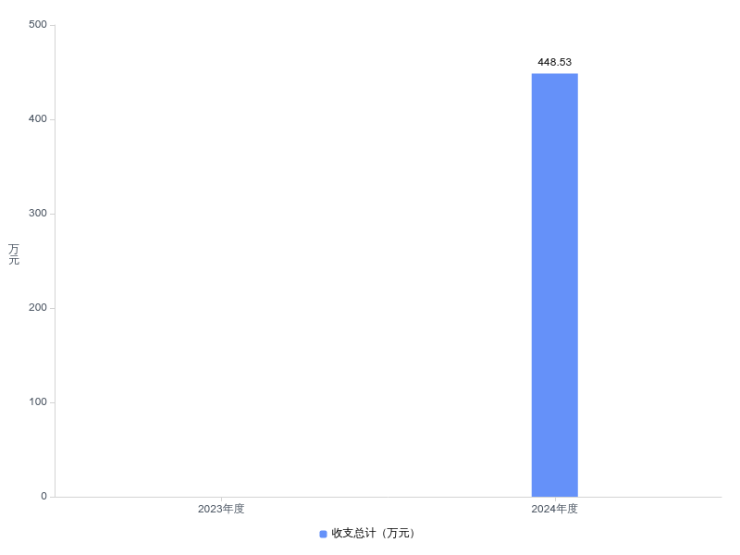
二、收入决算情况说明
2024年度收入合计448.53万元，与2023年度相比，收入合计增加50.1万元，增长11.16%。其中：财政拨款收入448.53万元，占本年收入100.0%；上级补助收入0.00万元，占本年收入0.0%；事业收入0.00万元，占本年收入0.0%；经营收入0.00万元，占本年收入0.0%；附属单位上缴收入0.00万元，占本年收入0.0%；其他收入0.00万元，占本年收入0.0%。
图2：收入决算结构
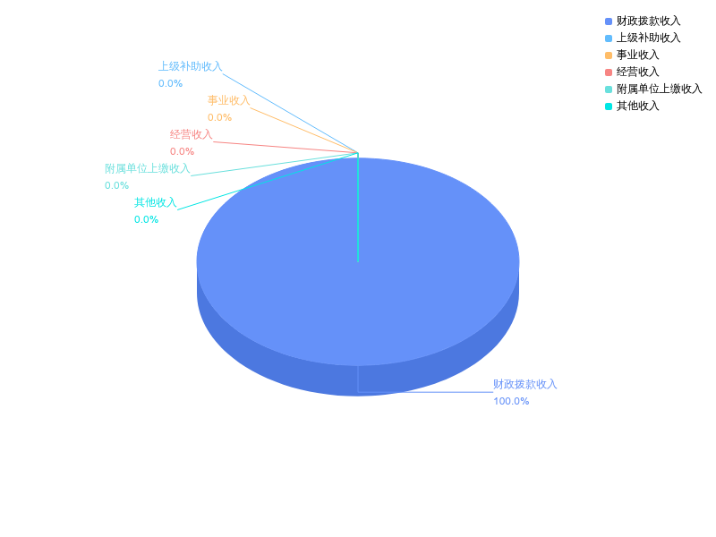
三、支出决算情况说明
2024年度支出合计448.53万元，与2023年度相比，支出合计增加50.1万元，增长11.16%。其中：基本支出289.72万元，占本年支出64.6%；项目支出158.81万元，占本年支出35.4%；上缴上级支出0.00万元，占本年支出0.0%；经营支出0.00万元，占本年支出0.0%；对附属单位补助支出0.00万元，占本年支出0.0%。
图3：支出决算结构
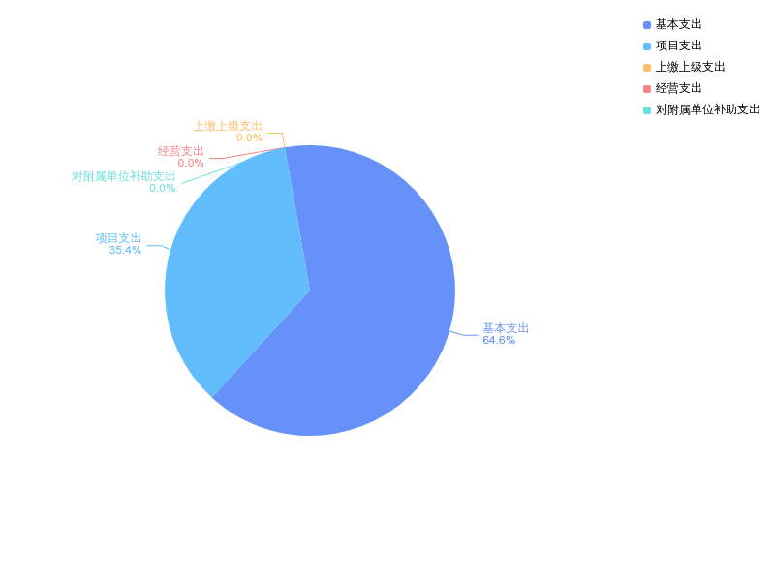
四、财政拨款收入支出决算总体情况说明
2024年度财政拨款收、支总计均为448.53万元。与2023年度相比，财政拨款收、支总计各增加50.1万元，增长11.16%。主要原因是1、本年度我单位有人员调入，增加发放人员工资24.82万元。2、本年度增加蓝藻打捞经费25.29万元。
2024年度财政拨款收入中，一般公共预算财政拨款收入448.53万元，比2023年度决算数增加50.1万元,增加主要原因是1、本年度我单位有人员调入，增加发放人员工资24.82万元。2、本年度增加蓝藻打捞经费25.29万元。
政府性基金预算财政拨款收入0.00万元，比2023年度决算数持平,持平主要原因是本单位本年度没有政府性基金预算拨款收入。国有资本经营预算财政拨款收入0.00万元，比2023年度决算数持平,持平主要原因是本年度本单位没有国有资本经营预算拨款收入。
图4：财政拨款收、支决算总计变动情况
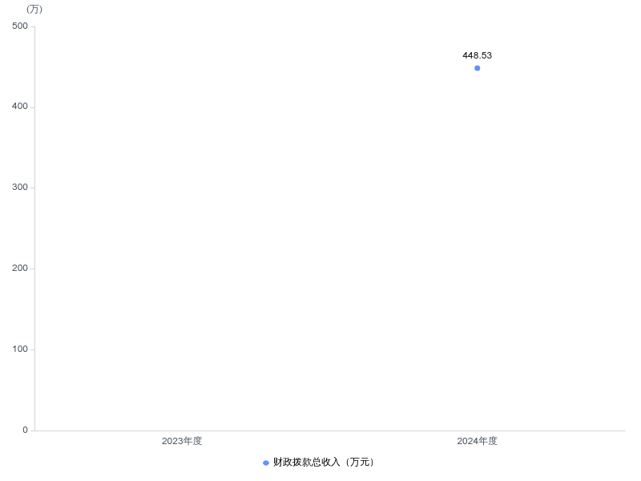
五、一般公共预算财政拨款支出决算情况说明
（一）一般公共预算财政拨款支出决算总体情况。
2024年度一般公共预算财政拨款支出448.53万元，占本年支出合计的100.0%。与2023年度相比，一般公共预算财政拨款支出增加50.1万元，增长11.16%,主要原因是1、本年度我单位有人员调入，增加发放人员工资24.82万元。2、本年度增加蓝藻打捞经费25.29万元。
（二）一般公共预算财政拨款支出决算结构情况。
2024年度一般公共预算财政拨款支出448.53万元，主要用于以下方面：
1.一般公共服务支出类支出251.81万元，占56.14%。主要是用于本单位员工工资福利支出，和单位正常运转所需经费用。
2.社会保障和就业支出类支出56.26万元，占12.54%。主要是用于员工养老保险单位部分。
3.卫生健康支出类支出12.14万元，占2.71%。主要是用于缴纳员工医疗保险单位部分。
4.节能环保支出类支出107.35万元，占23.93%。主要是用于富水湖面垃圾清理，和蓝藻打捞费用。
5.住房保障支出类支出20.98万元，占4.68%。主要是用于员工缴纳住房公积金单位部分。
（三）一般公共预算财政拨款支出决算具体情况。
2024年度一般公共预算财政拨款支出年初预算为448.53万元，支出决算为448.53万元，完成年初预算的100.0%。其中：
1.一般公共服务支出具体包括：
（1）一般公共服务支出（类）政府办公厅（室）及相关机构事务（款）事业运行（项）年初预算为 200.35万元，支出决算为200.35万元，完成年初预算的100%。
（2）一般公共服务支出（类）政府办公厅（室）及相关机构事务（款）其他政府办公厅（室）及相关机构事务支出（项）年初预算为 51.46万元，支出决算为51.46万元，完成年初预算的100%。
2.社会保障和就业支出具体包括：
（1）社会保障和就业支出（类）行政事业单位养老支出（款）事业单位离退休（项）年初预算为 3.74万元，支出决算为3.74万元，完成年初预算的100%。
（2）社会保障和就业支出（类）行政事业单位养老支出（款）机关事业单位基本养老保险缴费支出（项）年初预算为 25.37万元，支出决算为25.37万元，完成年初预算的100%。
（3）社会保障和就业支出（类）行政事业单位养老支出（款）机关事业单位职业年金缴费支出（项）年初预算为 27.15万元，支出决算为27.15万元，完成年初预算的100%。
3.卫生健康支出具体包括：
（1）卫生健康支出（类）行政事业单位医疗（款）事业单位医疗（项）年初预算为12.14万元，支出决算为12.14万元，完成年初预算的100%。
4.节能环保支出具体包括：
（1）节能环保支出（类）污染防治（款）水体（项）年初预算为107.35万元，支出决算为107.35万元，完成年初预算的100%。
5.住房保障支出具体包括：
（1）住房保障支出（类）住房改革支出（款）住房公积金（项）年初预算为20.98万元，支出决算为20.98万元，完成年初预算的100%。
六、一般公共预算财政拨款基本支出决算情况说明
2024年度一般公共预算财政拨款基本支出289.72万元，其中：
人员经费289.72万元，主要包括：基本工资97.19万元、津贴补贴24.65万元、奖金40.25万元、伙食补助费、绩效工资38.25万元、机关事业单位基本养老保险缴费25.37万元、职业年金缴费27.15万元、职工基本医疗保险缴费12.14万元、公务员医疗补助缴费、其他社会保障缴费、住房公积金20.98万元、医疗费、其他工资福利支出、离休费、退休费3.74万元、退职(役)费、抚恤金、生活补助、救济费、医疗费补助、助学金、奖励金、个人农业生产补贴、代缴社会保险费、其他对个人和家庭的补助。
公用经费0.00万元，主要包括：办公费、印刷费、咨询费、手续费、水费、电费、邮电费、取暖费、物业管理费、差旅费、因公出国(境)费用、维修(护)费、租赁费、会议费、培训费、公务接待费、专用材料费、被装购置费、专用燃料费、劳务费、委托业务费、工会经费、福利费、公务用车运行维护费、其他交通费用、税金及附加费用、其他商品和服务支出、办公设备购置、专用设备购置、信息网络及软件购置更新、公务用车购置、其他资本性支出。
七、政府性基金预算财政拨款收入支出决算情况说明
本部门2024年度无政府性基金预算财政拨款支出。
八、国有资本经营预算财政拨款支出决算情况说明
本单位2024年度无国有资本经营预算财政拨款支出。

九、财政拨款“三公”经费支出决算情况说明
（一）“三公”经费财政拨款支出决算总体情况说明
2024年度“三公”经费财政拨款支出全年预算为5.80万元，支出决算为5.10万元，完成全年预算的87.9%。较上年增加5.10万元，增长0.00%,决算数小于全年预算数的主要原因：一是根据相关文件精神，历行节约，本年度公务用车减少。决算数较上年增加的主要原因：本年度公务接待费用比预算数少0.05万元，减少公务接待支出。
（二）“三公”经费财政拨款支出决算具体情况说明。
1.本单位无因公出境费。
2.公务用车购置及运行费全年预算为5.00万元，支出决算为4.35万元，完成全年预算的87.0%；较上年增加4.35万元，增长0.00%。决算数小于全年预算数的主要原因：运行维护支出减少。
(1)本年度没有购置公务用车。
(2)公务用车运行费支出4.35万元，主要用于富水湖禁捕执法活动所需费用。截至2024年12月31日，开支财政拨款的公务用车保有量为2辆。
3.公务接待费全年预算为0.80万元，支出决算为0.75万元，完成全年预算的93.8%，较上年增加0.75万元，增长0.00%。决算数小于全年预算数的主要原因：落实过紧日子要求压减公务接待支出。
本单位本年度没有外宾接待支出。
国内公务接待支出0.75万元，接待对象主要是省市相关部门，主要是开展检查富水湖禁捕工作。2024年共接待国内来访团组17个，89人次（不包括陪同人员）。
十、机关运行经费支出说明
省直部门应当按照如下格式说明：本部门2024年度机关运行经费支出0.00万元（与部门决算中行政单位和参照公务员法管理事业单位财政拨款基本支出中公用经费之和一致），比年初预算数持平；比上年决算数持平。
十一、政府采购支出说明
本部门 2024年度政府采购支出总额63.95万元，其中：政府采购货物支出63.95万元、政府采购工程支出0.00万元、政府采购服务支出0.00万元。授予中小企业合同金额63.95万元，占政府采购支出总额的100%，其中：授予小微企业合同金额0.00万元，占授予中小企业合同金额的100%；货物采购授予中小企业合同金额占货物支出金额的100%。
十二、国有资产占用情况说明
截至2024年12月31日，通山县富水湖风景区管理委员会（汇总）共有车辆2辆，其中，副省级及以上领导干部用车0辆、主要负责人用车0 辆、机要通信用车2 辆、应急保障用车0辆、执法执勤用车0辆、特种专业技术用车0辆、离退休干部服务用车0辆、其他用车0辆，；单位价值 100万元以上设备0 台（套）。
十三、预算绩效情况说明
(一)预算绩效管理工作开展情况。
根据预算绩效管理要求，本部门组织对2024年度一般公共预算项目支出全面开展绩效自评，共涉及项目1个，资金158.81万元，占一般公共预算项目支出总额的35.40％。从评价情况来看，根据预算绩效管理要求，本部门组织对2024年度一般公共预算项目支出进行全面开展绩效自评共涉及2个项目，整体支出总额预算数448.53万，执行数448.53万，执行率100%，得分20分；年度目标1：项目支出得分60分，其中产出指标得分15分，数量指标得分45分，满意度指标得分18分；共计得分98分。
（二）绩效目标完成情况
执行率情况。
整体支出总额预算数448.53万。其中：人员经费289.72万元；项目158.81万元。执行总数448.53万，执行率为100%。
十四、财政专项支出、专项转移支付支出的部门（单位）参照部门预算公开的范围、体例和内容进行公开。
第四部分 其他需要说明的情况
第五部分 名词解释
（一）一般公共预算财政拨款收入：指县级财政一般公共预算当年拨付的资金。
（二）政府性基金预算财政拨款收入：指县级财政政府性基金预算当年拨付的资金。
（三）国有资本经营预算财政拨款收入：指县级财政国有资本经营预算当年拨付的资金。
（四）上级补助收入：指从事业单位主管部门和上级单位取得的非财政补助收入。
（五）事业收入：指事业单位开展专业业务活动及其辅助活动取得的收入。
（六）经营收入：指事业单位在专业业务活动及其辅助活动之外开展非独立核算经营活动取得的收入。
（七）其他收入：指单位取得的除上述“一般公共预算财政拨款收入”、“政府性基金预算财政拨款收入”、“国有资本经营预算财政拨款收入”、“上级补助收入”、“事业收入”、“经营收入”等收入以外的各项收入。（该项名词解释中“上述……等收入”请依据部门收入的实际情况进行解释）
（八）使用非财政拨款结余（含专用结余）：指事业单位按照预算管理要求使用非财政拨款结余弥补收支差额的金额，以及使用专用结余安排支出的金额。
（九）年初结转和结余：指单位以前年度尚未完成、结转到本年仍按原规定用途继续使用的资金，或项目已完成等产生的结余资金。
（十）本部门使用的支出功能分类科目(到项级)
1.事业运行支出：反映事业单位基本支出，不包括行政单位（包括实行公务员管理的事业单位）后勤服务中心，医务室等附属事业单位。
2、其他政府办公厅及其他相关机构事务支出：反映各级政府办公厅（室 ）及相关机构的支出.。
3、住房改革支出：反映行政事业单位按人力资源和社会保障部、财政部规定的基本 工资和津贴补贴以及规定比例为职工缴纳的住房公积金.
4、行政事业单位医疗支出：反映财政部门安排的行政单位（包括实行公务员管理的事业单位）基本医疗保险缴费，未参加医疗保险的行政单位的公费医疗经费，按国家享受离休人员、红军老战士待遇人员医疗经费。
5、行政单位养老支出：反映用于行政事业单位实施养老制度由单位缴纳的基本养老保险费支出。
6、农业资源保护修复与利用支出：反映用于农业农村政策研究、规划编制、评审评估、绩效评价、1.一般公共服务(类)财政事务(款)行政运行(项)
（十一）结余分配：指事业单位按照会计制度规定缴纳的企业所得税、提取的专用结余以及转入非财政拨款结余的金额等。
（十二）年末结转和结余：指单位按有关规定结转到下年或以后年度继续使用的资金，或项目已完成等产生的结余资金。
（十三）基本支出：指为保障机构正常运转、完成日常工作任务而发生的人员支出和公用支出。
（十四）项目支出：指在基本支出之外为完成特定行政任务或事业发展目标所发生的支出。
（十五）经营支出：指事业单位在专业活动及辅助活动之外开展非独立核算经营活动发生的支出。
（十六）“三公”经费：纳入省级财政预决算管理的“三公”经费，是指省直部门用财政拨款安排的因公出国(境)费、公务用车购置及运行费和公务接待费。其中，因公出国(境)费反映单位公务出国(境)的国际旅费、国外城市间交通费、住宿费、伙食费、培训费、公杂费等支出；公务用车购置及运行费反映单位公务用车购置支出(含车辆购置税、牌照费)及燃料费、维修费、过桥过路费、保险费、安全奖励费用等支出；公务接待费反映单位按规定开支的各类公务接待(含外宾接待)费用。
（十七）机关运行经费：指为保障行政单位（包括参照公务员法管理的事业单位）运行用于购买货物和服务的各项资金，包括办公费、印刷费、邮电费、差旅费、会议费、福利费、日常维修费、专用材料及一般设备购置费、办公用房水电费、办公用房取暖费、办公用房物业管理费、公务用车运行维护费以及其他费用。
(十八)其他专用名词。
无
第六部分 附件
一、2024年度通山县富水湖风景区管理委员会（汇总）整体绩效评价自评表
2024年度富水湖风景区管委会整体绩效自评表

单位名称：富水湖风景区管委会 填报日期：2025年8月20日
单位名称 |  | 通山县富水湖风景区管理委员会
基本支出总额 |  | 289.72万元 |  |  | 项目支出总额 |  |  | 158.81万元
预算执行情况（万元）  （20分） |  |  | 预算数（A） | 执行数（B） |  | 执行率（B/A） | 得分  （20分*执行率）
 |  | 部门整体支出总额 | 448.53 | 448.53 |  | 100% | 20分
年度目标1：（XX分） |  | 保障单位工作正常运转，为富水湖综合开发保驾护航，为更好推进通山生态文明建设
年度绩效指标 | 一级指标 | 二级指标 | 三级指标 |  |  | 年初目标值（A） | 实际完成值（B） |  | 得分
年度绩效指标 | 产出指标  （60分） | 数量指标（15分） | 招商引资 |  |  | 2次 | 2次 |  | 15分
年度绩效指标 | 产出指标  （60分） | 数量指标（15分） | 综合执法 |  |  | 10次 | 10次 |  | 15分
年度绩效指标 | 产出指标  （60分） | 数量指标（15分） | 劝退群众钓鱼 |  |  | 860起 | 860起 |  | 15分
年度绩效指标 | 产出指标  （60分） | 数量指标（15分） | 发放宣传单 |  |  | 3000份 | 3000份 |  | 15分
年度绩效指标 | 效益指标 | ……
年度绩效指标 | 效益指标 | ……
年度绩效指标 | 效益指标 | ……
年度绩效指标 | 满意度指标（20分） | ……
年度绩效指标 | 满意度指标（20分） | 服务对象满意度（20分） | 受益群众满意度 |  |  | 99% | 97% |  | 18分
年度绩效目标2（XX分）
……
总分 | 98分
偏差大或  目标未完成  原因分析 |  | 执法队伍力量薄弱，执法设备经费缺乏。虽然组织了多次环湖执法，但由于人员力量不足，加之执法船、车缺乏，经费不足等因素，导致执法存在力度不够。
改进措施及  结果应用方案 |  | 1、强化队伍，保障执法巡查到位。加快推进执法队伍组建，加强向县政府汇报，确保足额经费预算、执法设备完备，做到岸上与水上执法相结合，实行定期和不定期全覆盖执法，为富水湖投资开发、生态环境保护提供有力保障。  2、加大宣传，提升群众环保意识。详细告知广大渔民群众禁捕时间、禁捕范围、禁止事项、违禁处罚等主要内容，使老百姓熟知禁捕退捕政策。

二、2024年度项目经费自评表

2024年度项目经费自评表

单位名称：富水湖风景区管委会 填报日期：2025年8月20日
项目名称 |  | 执法经费
主管部门 |  | 通山县富管会 |  |  | 项目实施单位 |  |  | 通山县富管会
项目类别 |  | 1、部门预算项目☑ 2、省直专项□ 3、省对下转移支付项目□
项目属性 |  | 1、持续性项目☑ 2、新增性项目□
项目类型 |  | 1、常年性项目☑ 2、延续性项目□ 3、一次性项目□
预算执行情况（万元）  （20分） |  |  | 预算数（A） | 执行数（B） |  | 执行率（B/A） | 得分  （20分*执行率）
 |  | 年度财政资金总额 | 158.81 | 158.81 |  | 100% | 20分
年度绩效目标1  （80分） | 一级指标 | 二级指标 | 三级指标 |  |  | 年初目标值（A） | 实际完成值（B） |  | 得分
年度绩效目标1  （80分） | 产出指标 | 数量指标  （20分） | 执法次数 |  |  | 20次 | 21次 |  | 20分
年度绩效目标1  （80分） | 产出指标 | 质量指标 | 执法完成率 |  |  | 95 | 95 |  | 20分
年度绩效目标1  （80分） | 产出指标 | ……
年度绩效目标1  （80分） | 产出指标 | ……
年度绩效目标1  （80分） | 效益指标 | ……
年度绩效目标1  （80分） | 效益指标 | 生态指标 | 完成生态环境目标 |  |  | 90 | 90 |  | 20分
年度绩效目标1  （80分） | 效益指标 | ……
年度绩效目标1  （80分） | 效益指标 | ……
年度绩效目标1  （80分） | 满意度指标 | 服务对象满意度（20分） | 受益群众满意度 |  |  | 99% | 99% |  | 20分
年度绩效目标1  （80分） | 满意度指标 | ……
年度绩效目标2
总分 | 100分
偏差大或  目标未完成  原因分析 |  | 执法队伍力量薄弱，执法设备经费缺乏。虽然组织了多次环湖执法，但由于人员力量不足，加之执法船、车缺乏，经费不足等因素，导致执法存在力度不够。
改进措施及  结果应用方案 |  | 1、强化队伍，保障执法巡查到位。加快推进执法队伍组建，加强向县政府汇报，确保足额经费预算、执法设备完备，做到岸上与水上执法相结合，实行定期和不定期全覆盖执法，为富水湖投资开发、生态环境保护提供有力保障。  2、加大宣传，提升群众环保意识。详细告知广大渔民群众禁捕时间、禁捕范围、禁止事项、违禁处罚等主要内容，使老百姓熟知禁捕退捕政策。

